**Progetto:**



**Il Ricettacolo**

**Titolo del documento:**

Analisi dei requisiti

**Informazioni documento:**

|  |  |  |  |
| --- | --- | --- | --- |
| **Nome documento:** | D1–T06.pdf | | |
| **Membri:** | Alberto Cimmino | Salvatore Gilles Cassarà | Sara Tait |

**Indice**

1. **Obiettivi del progetto** **3**
2. **Requisiti Funzionali** **4**
3. **Requisiti Non Funzionali** **6**
4. **Front-End** **7**
5. **Back-End** **14**

1. **Obiettivi del progetto**

Il progetto ha come obiettivo la realizzazione di un’applicazione web che funga da ricettario: una piattaforma in cui gli utenti possano liberamente trovare e condividere ricette in maniera semplice e gratuita.

In particolare:

* La piattaforma permetterà agli utenti di visualizzare le ricette presenti nel sito.
* Si potrà usufruire della funzione “Oracolo” che suggerirà giornalmente una ricetta casuale.
* Sarà possibile utilizzare una funzione di ricerca per nome e di filtrare tra le seguenti categorie: nazionalità, costo, difficoltà, esigenze di dieta, ordine di portata e di valutazione.
* Sarà possibile registrarsi ed autenticarsi. Questo permetterà di accedere ad un’area personale nella quale salvare le ricette preferite e crearne di proprie, la cui visibilità potrà essere resa pubblica o privata.
* L’applicazione permetterà agli utenti autenticati di aggiungere gli ingredienti di una ricetta alla loro lista della spesa, sempre accessibile dall’area personale.
* Un utente autenticato avrà inoltre la possibilità di seguire altri utenti, diventando loro follower, e recensire le ricette altrui.
* L’utente autenticato riceverà una notifica qualora si verificassero attività legate al suo profilo: una ricetta pubblicata da un utente seguito, una nuova recensione di una propria ricetta oppure l’acquisizione di un follower.
* È inoltre presente una classifica che mostra gli utenti più attivi ed apprezzati, ovvero aventi punteggio profilo più alto.

1. **Requisiti Funzionali**

Di seguito sono riportati i Requisiti Funzionali (RF) del progetto.

**RF1:** Il sistema permette l’accesso a due diverse categorie di utenti: non autenticati ed autenticati.

**I seguenti requisiti riguardano entrambe le categorie di utenti (utenti generici).**

**RF2:** Il sistema deve permettere di accedere alla pagina “Home”.

**RF3:** Il sistema, tramite un campo apposito, fornisce all’utente le funzionalità di ricerca delle ricette per nome con la possibilità di inserire fino a 10 parole chiave.

**RF4:** Il sistema permette di filtrare i risultati della ricerca in base ai seguenti tag: nazionalità, costo, difficoltà, esigenze di dieta, ordine di portata e di valutazione.

**RF5:** Il sistema consente la visualizzazione delle ricette.

**RF6:** Tramite l’utilizzo della funzione “Oracolo” il sistema visualizza ogni giorno una nuova ricetta in tema con il periodo dell’anno.

**RF7:** Il sistema deve fornire la possibilità ad un utente non autenticato di creare un profilo personale, divenendo un utente autenticato, inserendo: nome utente, email, password sicura (RNF3) e la conferma della password. È inoltre necessario accettare i termini e le condizioni sulla privacy (RNF11).

**I seguenti requisiti riguardano solo gli utenti autenticati.**

**RF8:** Il sistema permette ad un utente che ha già effettuato la registrazione (RF7) di autenticarsi inserendo: nome utente e password oppure email e password usati al momento della registrazione.

**RF9:** Il sistema consente di creare nuove ricette specificandone: nome, ordine di portata, costo, tempo di preparazione, ingredienti, procedimento, il grado di visibilità ed eventuali esigenze di dieta ed immagini. L’utente ha poi la possibilità di modificare o rimuovere le ricette create.

**RF10:** Il sistema permette di accedere ad una “Area Personale” all’interno della quale sono presenti: lista delle ricette preferite (RF14), le ricette create dall’utente stesso (RF9), l’elenco degli utenti seguiti (RF15), la lista della spesa (RF18), il proprio punteggio (RF19) con il ranking annesso (RF20), l’opzione per la modifica dei dati personali (RF11) e per la sottoscrizione all’abbonamento Premium (RF21).

**RF11:** Il sistema garantisce la possibilità di visualizzare e di modificare i propri dati nella “Area Personale” (RF10). Effettuata la modifica, è necessario inserire la password dell’account per confermarla.

**RF12:** Il sistema permette di caricare un’immagine profilo a propria scelta, sostituendo quella precedente.

**RF13:** Il sistema consente di recensire le ricette create da altri utenti, inserendo obbligatoriamente una valutazione numerica da 1 a 5 ed opzionalmente un commento per iscritto. La recensione è unica per ricetta e modificabile dall’utente.

**RF14:** Il sistema permette di salvare nella sezione “Preferiti” le ricette create da altri utenti, rendendole accessibili dalla “Area Personale” (RF10). Dalla stessa, è possibile rimuovere le ricette dai “Preferiti”.

**RF15:** Il sistema fornisce la possibilità di seguire il profilo di altri utenti. Questi saranno resi visibili nella “Area Personale” (RF10), dalla quale è anche possibile rimuoverli.

**RF16:** Il sistema permette di visualizzare il profilo di un altro utente, mostrandone: nome utente, immagine profilo, punteggio (RF19) e ranking (RF20), ricette caricate (RF9) ed utenti seguiti (RF15).

**RF17:** Il sistema invia notifiche in un’area apposita accessibile dalla “Home” (RF2) del sito. Queste riguardano: la pubblicazione di una ricetta da un utente seguito (RF15), la recensione di una propria ricetta (RF13) oppure l’acquisizione di un follower (RF15).

**RF18:** Il sistema permette di aggiungere gli ingredienti di una ricetta alla propria “Lista della Spesa”, accessibile dalla “Area Personale” (RF10), indicandone la quantità desiderata. Èinoltre possibile modificare e rimuovere gli ingredienti inseriti nella lista.

**RF19:** Il sistema conferisce un punteggio ad ogni utente, visibile dalla “Area Personale” (RF10). Vengono attribuiti 5 punti per ogni ricetta caricata e 2 punti per ogni stella ricevuta come valutazione.

**RF20:** Il sistema permette di accedere ad una classifica dalla “Home” (RF2). In essa, gli utenti sono ordinati in maniera decrescente per il numero di punti (RF19) posseduti.

**RF21:** Il sistema, tramite una funzione accessibile dalla “Area Personale” (RF10), consente di sottoscrivere o rinnovare un abbonamento a cadenza mensile, trimestrale od annuale. Una volta inserito l’indirizzo di consegna ed effettuato il pagamento tramite PayPal (RNF8), questo garantisce l’invio mensile di un pacco contenente una ricetta a sorpresa e gli ingredienti necessari alla sua preparazione.

**RF22:** Il sistema permette all’utente autenticato di eseguire il logout dal proprio account, ovvero tornare ad essere un utente non autenticato.

1. **Requisiti Non Funzionali**

**Portabilità:**

**RNF1:** Il sistema deve mantenere le stesse funzionalità sulle versioni successive al 2020 dei seguenti browser: Mozilla Firefox, Google Chrome, Safari e Microsoft Edge.

**Usabilità:**

**RNF2:** L’applicazione deve essere intuitiva e facile da utilizzare, ovvero un utente che non abbia mai interagito con il sito deve essere in grado di utilizzarne tutte le funzionalità senza ricevere istruzioni aggiuntive in 20 minuti.

**Sicurezza:**

**RNF3:** Al momento della registrazione il sistema richiederà l’inserimento di una password sicura, ovvero una password di almeno 8 caratteri alfanumerici, tra i quali almeno un carattere speciale, un numero ed una lettera maiuscola (RF7).

**RNF4:** Nel caso di smarrimento della password, è fornito un meccanismo di recupero password. Tramite l’inserimento dell’email legata all’account viene inviato un link per la sostituzione della password.

**RNF5:** La spedizione dell’email da parte dell’applicativo web è gestito da Gmail.

**RNF6:** Dal profilo personale, l’utente ha la possibilità di modificare la propria password. Il procedimento richiede l’inserimento della vecchia password e di una nuova password sicura (RNF3). Quest’ultima deve essere inserita due volte, come conferma.

**RNF7:** I dati utente salvati nel database vengono crittografati sfruttando Auth0.

**RNF8:** La sicurezza dei pagamenti è garantita da PayPal (RF21).

**RNF9:** La sicurezza della spedizione dei pacchi relativi all’abbonamento Premium (RF21) è garantita da GLS.

**RNF10:** La sicurezza del sito è garantita dal protocollo HTTPS.

**Privacy:**

**RNF11:** Il sito rispetta le normative sulla privacy e gli obblighi dettati dal regolamento 2016/679 [GDPR](https://gdpr-info.eu/).

**Performance:**

**RNF12:** Il sistema deve garantire un tempo di risposta inferiore ai 7 secondi per qualunque richiesta.

**RNF13:** I tempi di rendering del sito non devono superare i 5 secondi.

**Accessibilità:**

**RNF14:** Il sito viene tradotto, sfruttando l’API di Google Traduttore, in tutte le lingue da esso offerte.

**Scalabilità:**

**RNF15:** Il sistema deve garantire l’accesso in contemporanea al sito ad un numero massimo di 256 utenti e la creazione di massimo mille (1024) account.

**Affidabilità:**

**RNF16:** Il sistema garantisce la raggiungibilità dei servizi.

1. **Front-End**

Sono di seguito riportati alcuni mockup delle funzioni più importanti. In particolare riguardano le seguenti schermate:

* Home (RF2)
* Registrazione (RF7)
* Login (RF8)
* Area personale (RF10)
* Sottoscrizione abbonamento Premium (RF21)
* Creazione di una ricetta (RF9)
* Visualizzazione di una ricetta (RF5)

**Home:**

* Dalla “Home” è possibile accedere a tutte le funzioni principali del sito: effettuare rapide ricerche per filtri o parole chiave, visualizzare le ricette pubbliche, utilizzare la funzione ”Oracolo” ed accedere all’area personale.
* È possibile visualizzare le notifiche e la classifica degli utenti.

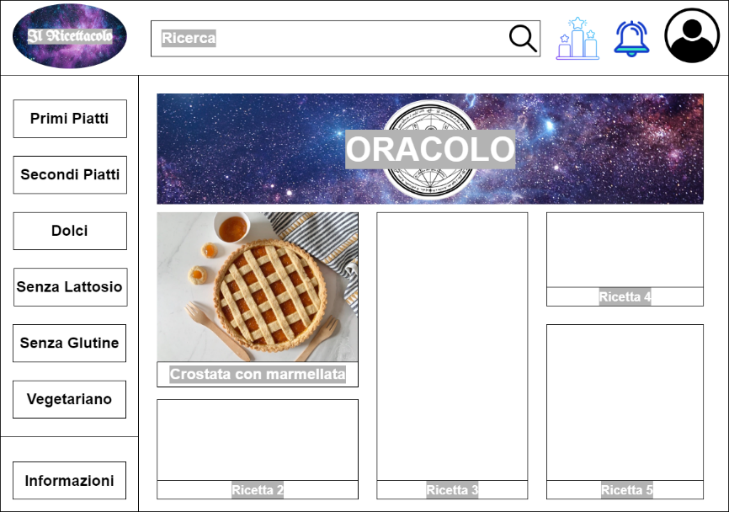

**Registrazione:**

* Per registrarsi, è richiesto all’utente di inserire un indirizzo email, un nome utente ed una password sicura (che va poi confermata).
* Cliccando l’icona delle informazioni, è possibile visualizzare i requisiti della password.
* [È](https://chrome.google.com/webstore/detail/%C3%A8-maiuscola-accentata/bmegikflmmkgpgfjnmelombinkcjcpgi?hl=it) necessario accettare i termini e le condizioni sulla privacy.
* Nel caso l’indirizzo mail o la password inseriti siano già in uso, viene visualizzato un messaggio di errore e non è possibile procedere con la registrazione.

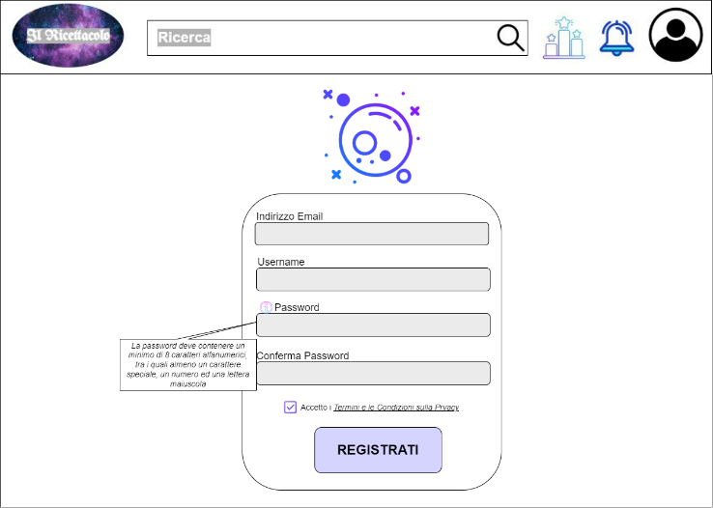

**Login:**

* La schermata login chiede all’utente di inserire i propri dati personali, nome utente o email e password.
* Nel caso le credenziali inserite non siano corrette, viene visualizzato un messaggio di errore.
* Nel caso di password dimenticata, viene fornita la possibilità di recuperarla.
* Qualora non si possedesse già un account, è possibile selezionare l’opzione di registrarsi.

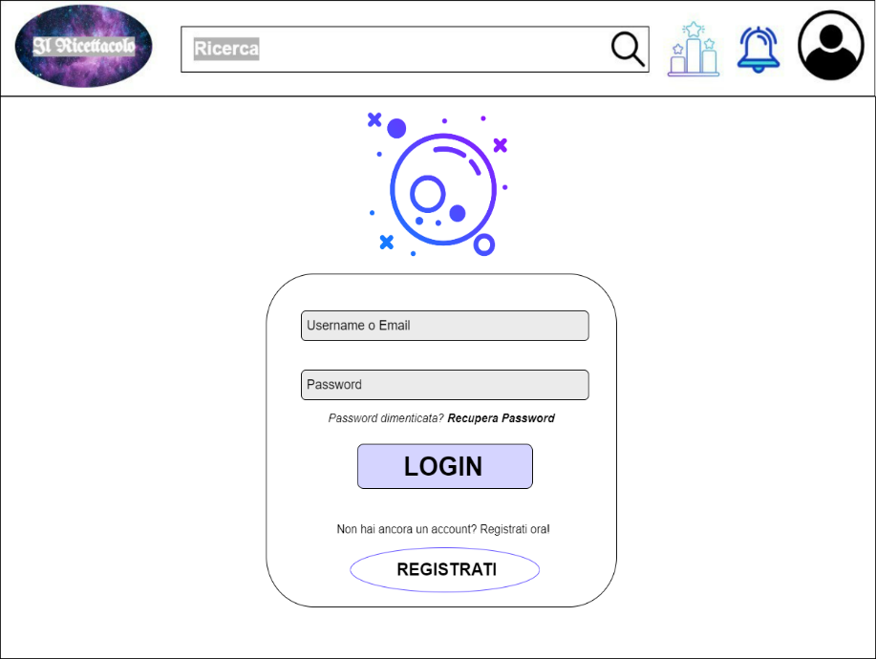

**Area personale:**

* Nella “Area Personale” è possibile visualizzare l’immagine profilo e i dati personali (nome utente, indirizzo email e password); è inoltre possibile modificare gli stessi.
* È possibile selezionare l’opzione di sottoscrivere un abbonamento alla versione Premium.
* Nell’area vengono mostrati il proprio punteggio e ranking, le ricette preferite e quelle scritte dall’utente stesso, i profili delle persone seguite e dei propri followers.
* In questa area si trova inoltre la “Lista della Spesa” ed è possibile modificarla.
* Inoltre è possibile eseguire il logout.

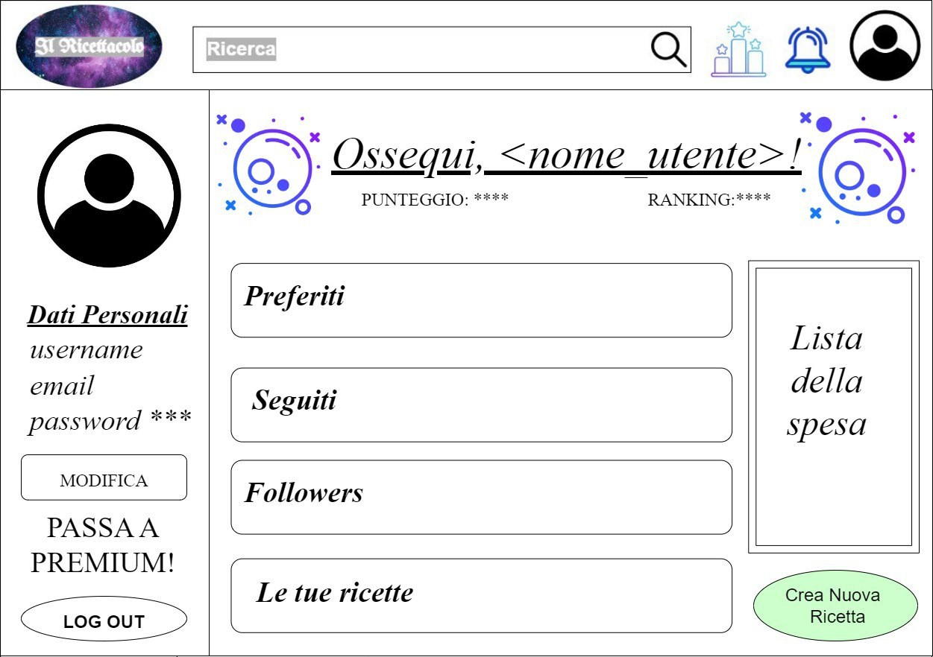

**Sottoscrizione Abbonamento:**

* Per effettuare l’abbonamento al servizio Premium, è necessario selezionare una tariffa, inserire i propri dati personali e procedere al pagamento tramite PayPal.

**Creazione Ricetta:**

* Permette di inserire i dati relativi ad una ricetta, ovvero: titolo, ingredienti, costo, tempo di preparazione, difficoltà, nazionalità, esigenze di dieta, ordine di portata, visibilità e procedimento. [È](https://chrome.google.com/webstore/detail/%C3%A8-maiuscola-accentata/bmegikflmmkgpgfjnmelombinkcjcpgi?hl=it)possibile, ma non obbligatorio, caricare delle foto per illustrare i vari step del procedimento.
* Una volta compilati tutti i campi obbligatori, è possibile confermare la creazione della ricetta premendo il tasto verde.

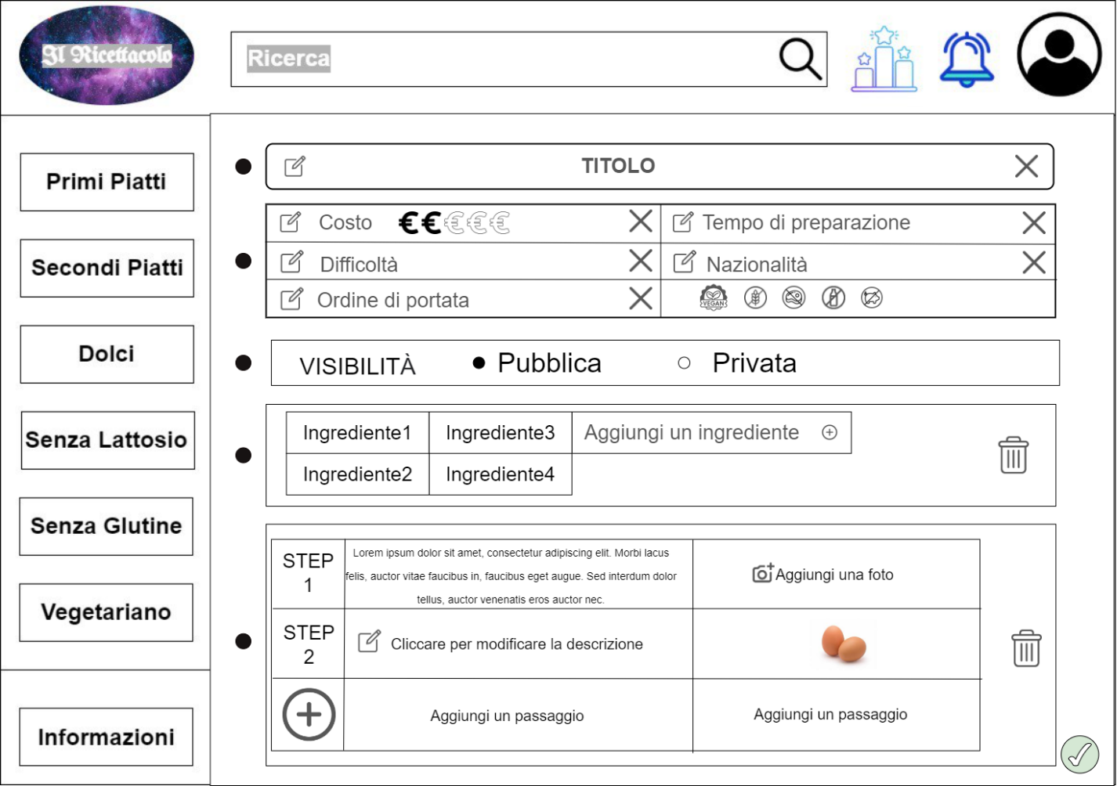

**Visualizzazione Ricetta:**

* La schermata mostra i dati relativi alla ricetta, in ordine: titolo, nome dell’autore e ranking, valutazione; una tabella contenente costo, difficoltà, nazionalità, tempo, portata ed esigenze di dieta; una seconda tabella contenente gli ingredienti (con l’opzione di aggiungerli alla “Lista della Spesa”); infine il procedimento con annesse eventuali immagini.

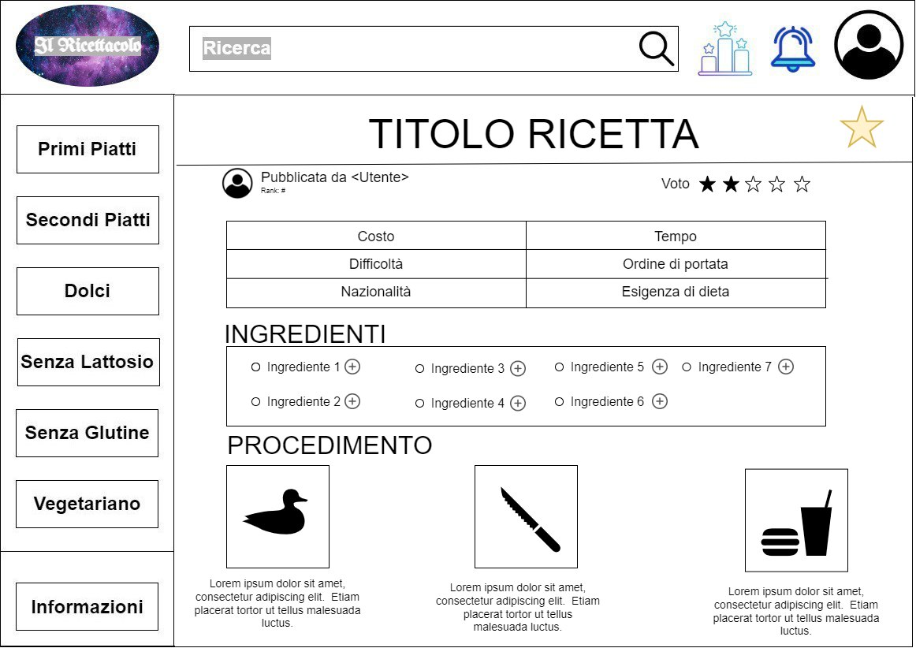

1. **Back-End**

Di seguito sono riportati i sistemi esterni con cui l’applicazione web interagisce:

* **PayPal** gestisce gli accrediti e pagamenti per la sottoscrizione dell'abbonamento Premium.
* **MongoDB** è utilizzato come database al fine di memorizzare e gestire i dati degli utenti e delle ricette caricate.
* **Google Traduttore** permette agli utenti di visualizzare il sito nelle lingue supportate.
* **GLS** si occupa delle spedizioni dei pacchi relativi all’abbonamento Premium.
* **Gmail** gestisce la spedizione delle email da parte del sistema.
* **Auth0** si occupa della crittografia dei dati degli utenti

